🏛️ 小小遊戲設計師
第 2 關：神殿大逃脫
尖刺有節奏、大門有密碼。算對時間，就能逃出去！
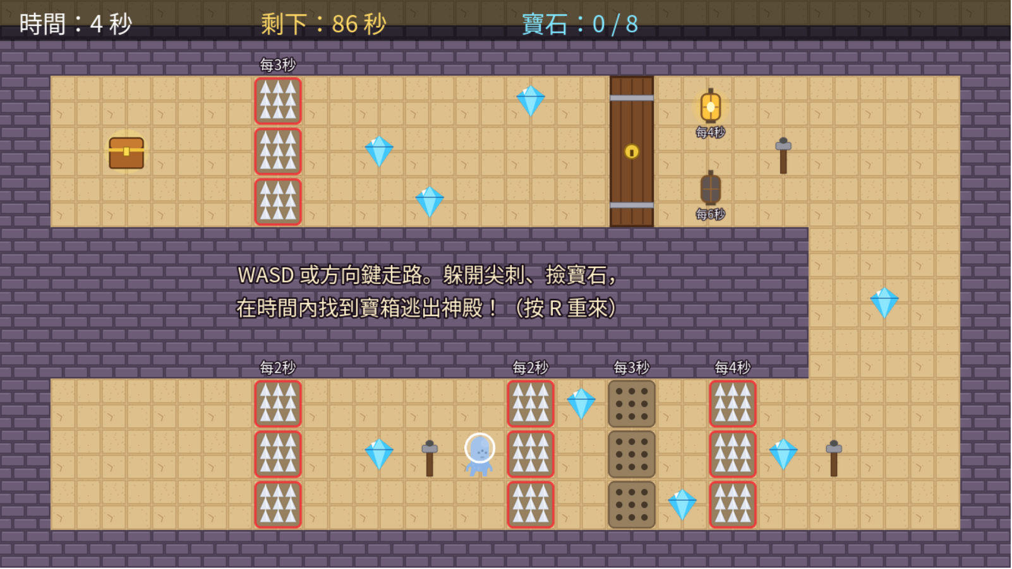

姓名
日期
探險隊名字

看到 ✏️ 就動手寫；看到 🤔 就先猜，再去試！

🏛️ 第 0 課 先玩再說
這款遊戲在玩什麼？
你是一位探險家，困在古老的神殿裡。地上的尖刺會一直冒出來又收回去，大門被兩個神秘的燈籠鎖住。
你要躲開尖刺、撿寶石，在時間用完之前找到寶箱，逃出神殿！
想做的事 | 按鍵
走路 | W A S D 或 ↑ ↓ ← →
重新開始 | R
🎮 先玩 5 分鐘
按 F5 開始玩。過關或失敗都沒關係，玩完回答下面的問題。
✏️ 哪個地方最難過？

✏️ 你被尖刺打到的時候，是怎麼被打到的？

✏️ 畫面最上面一排有哪三樣東西？

🗺️ 第 1 課 認識神殿
先看懂地圖，等一下才知道要去哪裡、要在哪裡等。
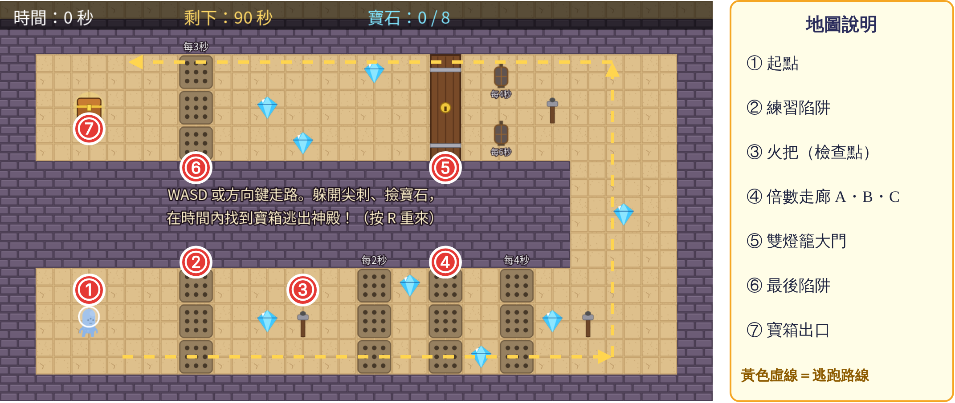
尖刺有兩種樣子
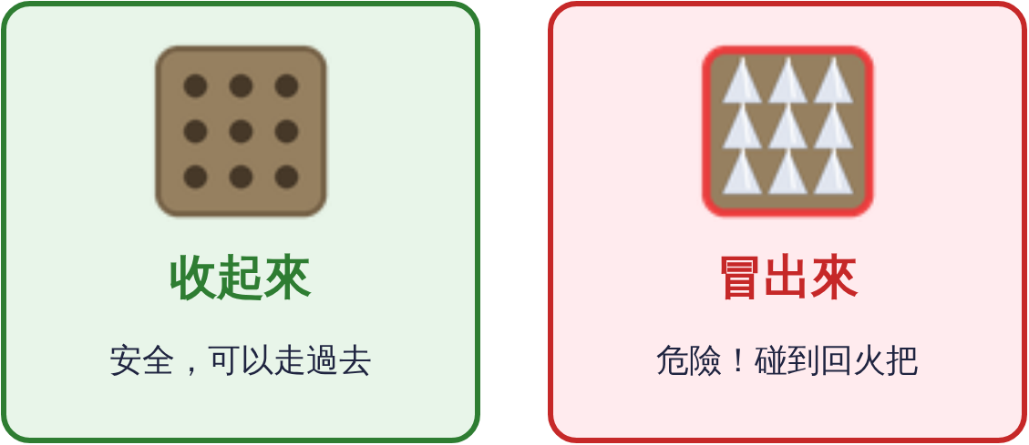
🔥 火把＝檢查點
走過火把，它就會點亮。之後被尖刺打到，會從最後點亮的火把重新出發。可是時間不會停喔！
✏️ 從起點走到寶箱，總共會經過幾支火把？ ＿＿＿ 支

⏱️ 第 2 課 陷阱的節奏
尖刺不是亂冒的，它們有節奏！看著畫面左上角的「時間」，就能找出規律。
🔬 觀察 1：練習陷阱
站在練習陷阱（地圖 ②）前面不要動，看時間。尖刺冒出來的時候，記下現在是第幾秒。
第 1 次 | 第 2 次 | 第 3 次 | 第 4 次 | 第 5 次
＿＿ 秒 | ＿＿ 秒 | ＿＿ 秒 | ＿＿ 秒 | ＿＿ 秒
✏️ 這些秒數有什麼規律？

🔬 觀察 2：倍數走廊
點陷阱 A、B、C，在檢查器看它們的「週期」（每幾秒冒出來一次）。
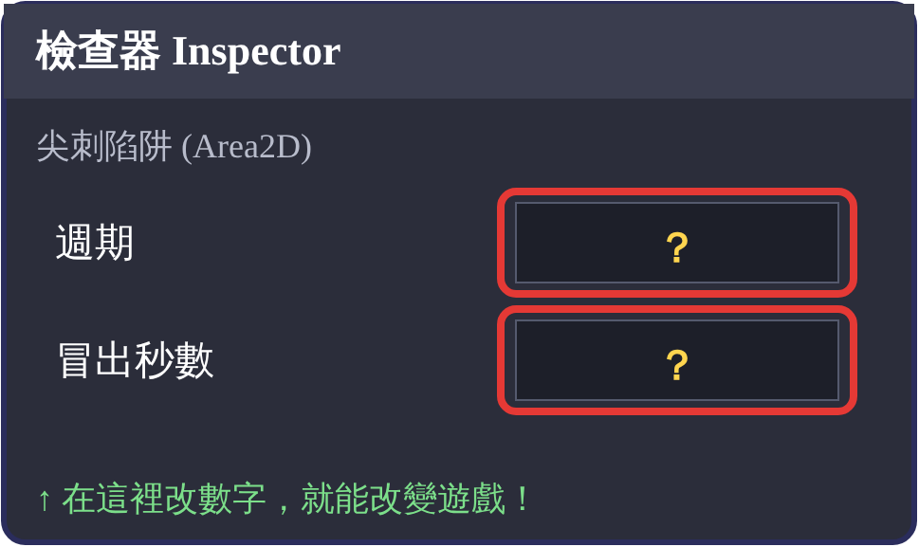
✏️ 在表格裡，把每個陷阱會冒出來的秒數打 ✕：
第幾秒 | 1 | 2 | 3 | 4 | 5 | 6 | 7 | 8 | 9 | 10 | 11 | 12 | 13 | 14 | 15 | 16 | 17 | 18 | 19 | 20 | 21 | 22 | 23 | 24
A：每 2 秒
B：每 3 秒
C：每 4 秒

✏️ 看表格回答：
① 哪一秒，A、B、C 三個陷阱會一起冒出來？ 第 ＿＿＿ 秒
② A 和 C 一起冒出來的秒數有：＿＿＿＿＿＿＿＿＿＿＿
③ C 冒出來的時候，A 是不是一定也在冒？為什麼？

🔬 實驗：改練習陷阱的週期
把練習陷阱的「週期」從 2 改成 5。按 F5 之前，先猜它會在第幾秒冒出來：
🤔 我猜會… | 👀 實際上…
做完記得改回 2！一次只改一個數字。

💡 偷偷學：數學‧倍數
每 3 秒冒一次的陷阱，會在第 3、6、9、12…秒冒出來，這些都是 3 的倍數。幾個數字都有的倍數，叫做「公倍數」。

🏮 第 3 課 雙燈籠大門
大門被兩個燈籠鎖住了。兩個燈籠「同時」亮起來的那一刻，大門才會打開 3 秒。
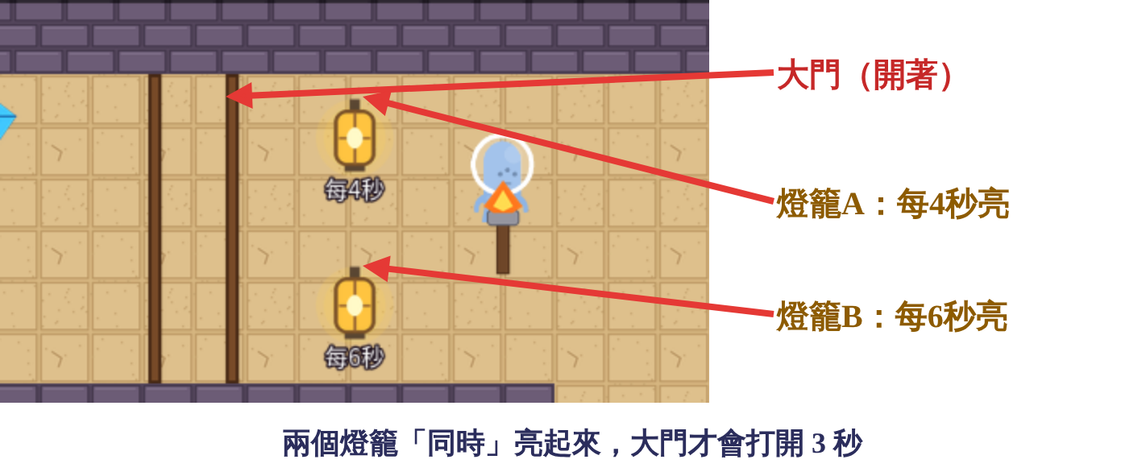
點「雙燈籠大門」，在檢查器可以看到兩個燈籠的數字：
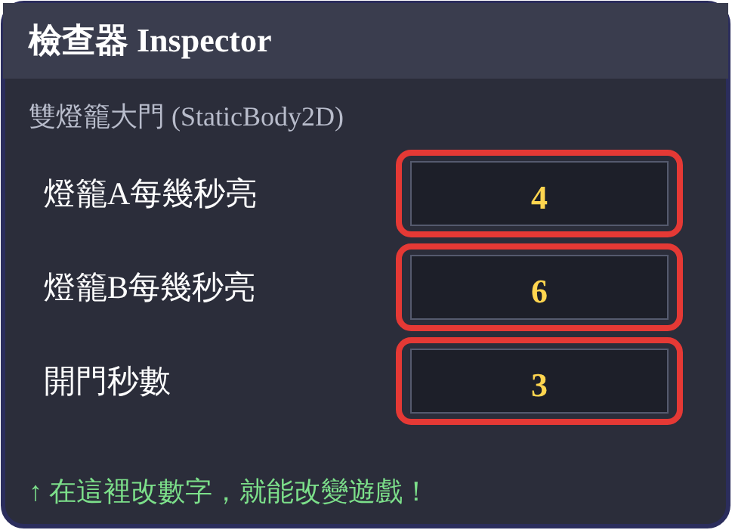
✏️ 在表格裡，把燈籠會亮的秒數打 ✕：
第幾秒 | 1 | 2 | 3 | 4 | 5 | 6 | 7 | 8 | 9 | 10 | 11 | 12 | 13 | 14 | 15 | 16 | 17 | 18 | 19 | 20 | 21 | 22 | 23 | 24
A：每 4 秒
B：每 6 秒
✏️ 兩排都有 ✕ 的秒數，圈起來。最小的是第幾秒？
🤔 我猜會… | 👀 實際上…
先寫下「我猜」，再按 F5 走到大門前，看時間驗證。

🔑 破解大門挑戰
改兩個燈籠的數字，讓大門在指定的秒數「第一次」打開。先算，再去試！
挑戰 | 燈籠 A | 燈籠 B | 試完：門第幾秒開？
門在第 6 秒開
門在第 10 秒開
門在第 15 秒開
✏️ 如果燈籠改成 4 和 5，門要等到第幾秒才開？會不會太久？

做完記得改回 4 和 6！

💡 偷偷學：數學‧最小公倍數
4 和 6 的公倍數有 12、24、36…，其中最小的 12 叫做「最小公倍數」。大門第一次打開，就是在最小公倍數那一秒。

⌛ 第 4 課 時間挑戰
好好玩一次，逃出神殿！逃出來的時候，畫面會告訴你用了幾秒、還剩幾秒。
時間限制 | 我用了 | 我算的剩下 | 畫面說的剩下
90 秒 | ＿＿ 秒 | 90 − ＿＿ ＝ ＿＿ 秒 | ＿＿ 秒
✏️ 我算的和畫面說的一樣嗎？ ☐ 一樣 ☐ 不一樣
🏆 給自己更難的挑戰
點場景面板最上面的「神殿」，在檢查器把「時間限制」改小。
✏️ 你覺得時間限制最少要設幾秒，你才來得及逃出去？
🤔 我猜會… | 👀 實際上…
✏️ 被尖刺打到一次，大概會多花幾秒？ ＿＿＿ 秒

🧩 第 5 課 自由發揮：我的密室
打開 scenes/my_room.tscn。裡面已經有起點、寶箱、一個陷阱、一顆寶石、一扇大門和一塊牆。
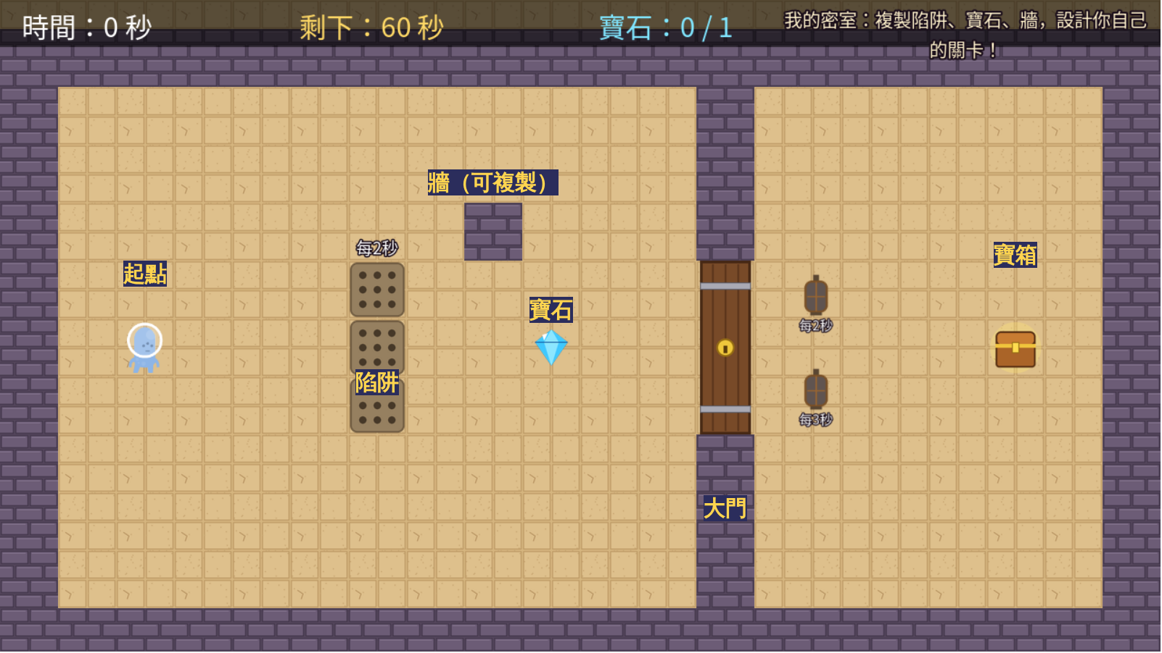
任務：用複製（Ctrl + D）、拖動、改數字，設計一間「要算對時間才過得去」的密室。按 F6 試玩。
我的密室叫
大門在第幾秒第一次開 | 第 ＿＿ 秒
燈籠 A、燈籠 B | 每 ＿＿ 秒、每 ＿＿ 秒
我放的陷阱週期
✅ 可以自己做  複製、拖動陷阱、寶石、牆  改陷阱週期、燈籠數字、時間限制  換探險家的圖片（老師幫你找） | 📝 先寫進願望清單，下次用 AI 做  會走路的守衛  鑰匙和鎖  會移動的地板、音樂

✏️ 先畫密室草圖（陷阱、大門、寶石、寶箱放哪裡）：
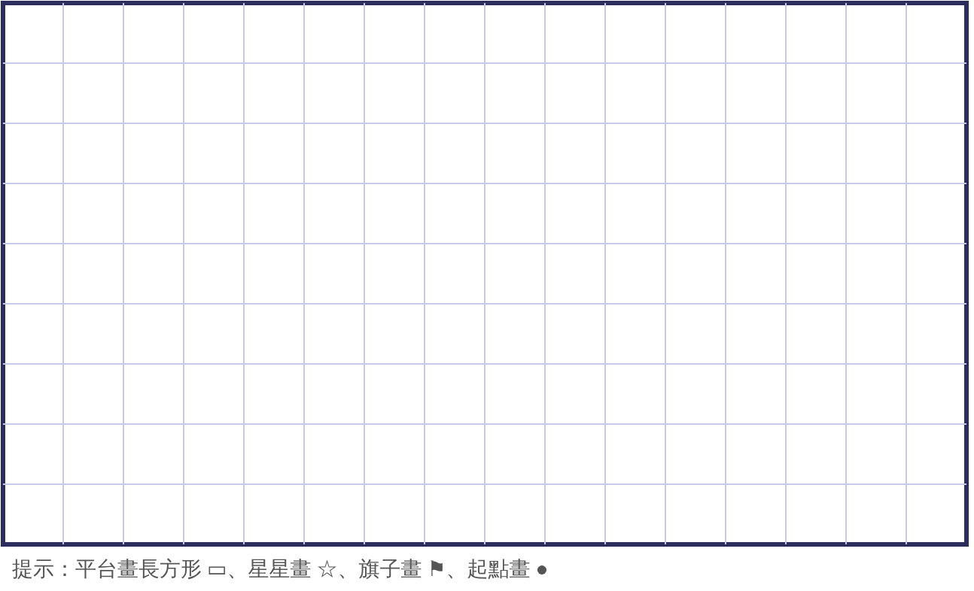
✏️ 你的燈籠數字是怎麼算出來的？

🏁 認真學下去，就能做到這樣！
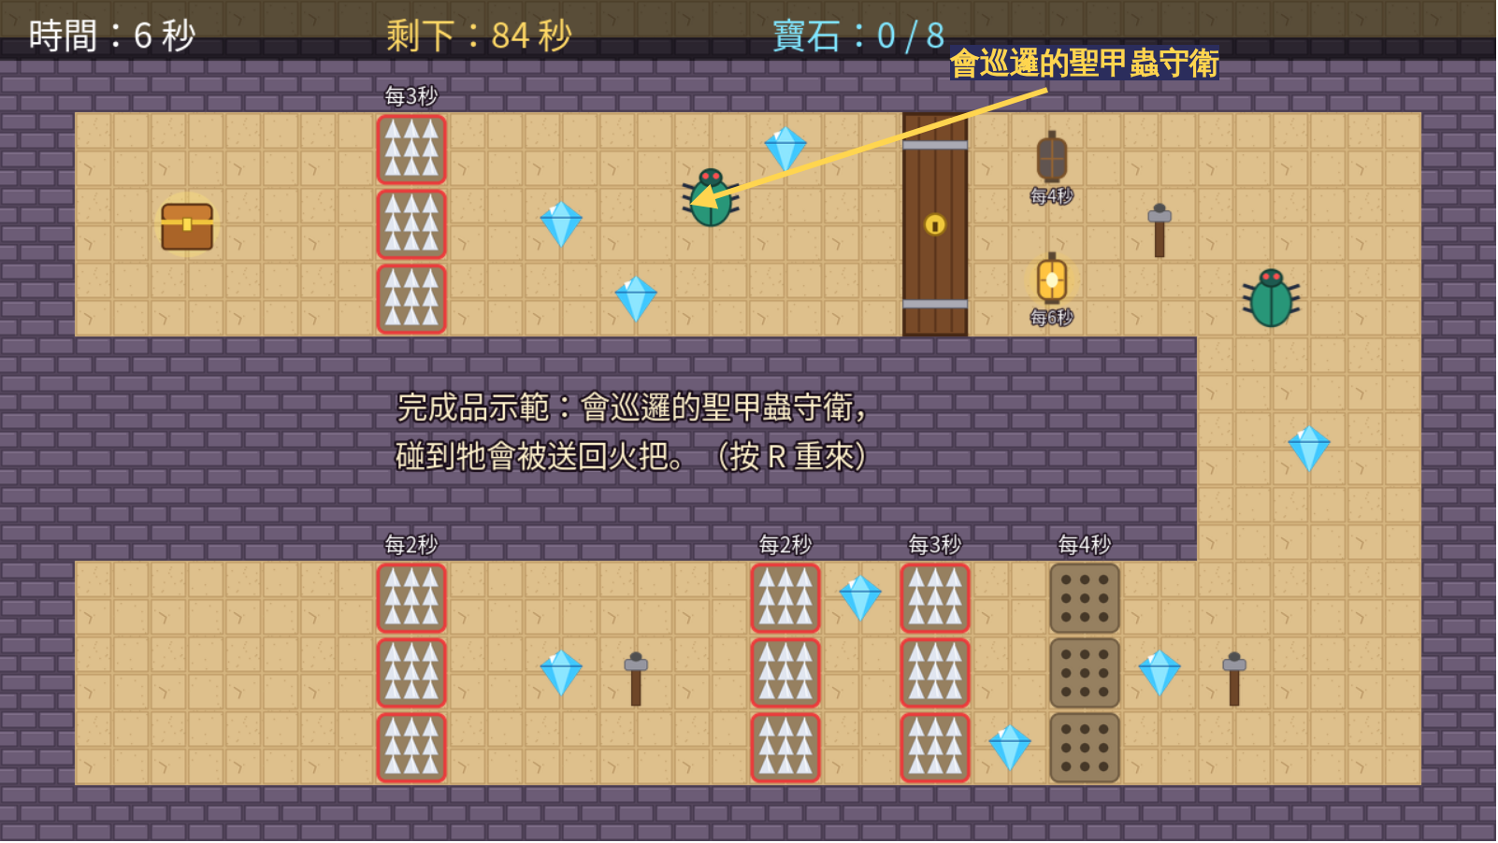
這是完成品示範：會巡邏的聖甲蟲守衛，碰到牠會被送回火把。
✏️ 我的願望清單：我最想幫遊戲加什麼？
1.
2.
3.

🏠 回家小問題
學校的鐘聲每 40 分鐘響一次，飲水機每 30 分鐘提醒一次。早上 8:00 兩個同時響，下一次同時響是幾點？
先猜，寫下來：＿＿＿＿＿
下次上課，把燈籠設成 4 和 3，看看門第幾秒開，想想跟這題有什麼關係。

⌨️ 快捷鍵小抄（可以剪下來貼在桌邊）

✂ 沿虛線剪下
想做的事 | 按鍵／做法
玩整個遊戲 | F5
只試現在這一關（例如我的密室） | F6
改數值 | 點節點 → 右邊檢查器 → 改數字
複製 | Ctrl + D
存檔 | Ctrl + S
搬動東西 | 在 2D 畫面用滑鼠拖
遊戲裡：走路／重來 | WASD 或方向鍵／R
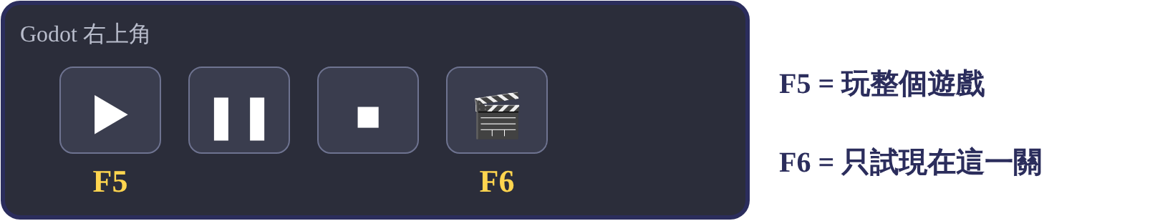

📖 詞彙表
詞 | 意思（生活例子）
週期 | 每隔多久重複一次。像公車每 10 分鐘來一班，週期就是 10 分鐘
倍數 | 3 的倍數是 3、6、9、12…，就是 3 乘以 1、2、3、4…
公倍數 | 兩個數字都有的倍數。4 和 6 的公倍數有 12、24、36…
最小公倍數 | 公倍數裡面最小的那一個。4 和 6 的最小公倍數是 12
檢查點 | 存檔的地方。這款遊戲裡是火把

給大人：解答與引導（上課前可撕下或不印）
第 0 課
・上方三樣：時間（過了幾秒）、剩下幾秒、寶石數。
・引導：「你被打到，是因為尖刺本來就在，還是突然冒出來？」→ 引出「節奏」。
第 1 課
・火把共 3 支（下層走廊中間、右邊轉角、上層大門前）。被打到回最後點亮的火把，時間繼續跑。
第 2 課
・練習陷阱：2、4、6、8、10。規律：都是 2 的倍數。
・表格：A＝2,4,6…24；B＝3,6,9…24；C＝4,8,12,16,20,24。
・① 第 12 秒（還有 24）。② 4、8、12、16、20、24。③ 是，因為 4 的倍數一定是 2 的倍數。
・週期改 5 → 5、10、15、20、25。
・引導問句：「第 10 秒在 3 的那一排嗎？」「B 下一次什麼時候冒？你有幾秒衝過去？」
第 3 課
・燈籠 4：4,8,12,16,20,24；燈籠 6：6,12,18,24 → 第 12 秒開門（之後 24、36）。
・第 6 秒：2 和 3、3 和 6、2 和 6、6 和 6、1 和 6 都可以。
・第 10 秒：2 和 5、5 和 10、1 和 10、10 和 10。第 15 秒：3 和 5、5 和 15、1 和 15、15 和 15。
・4 和 5 → 第 20 秒，要等很久。
・燈籠每次只亮 0.5 秒，所以只有剛好在公倍數那一秒才開。
第 4 課
・剩下 ＝ 90 − 用了。時間限制比自己用的秒數少就一定失敗。被打到一次大約多花 3～8 秒（要走回原處、再等節奏）。
第 5 課
・密室範例：燈籠 3 和 5 → 第 15 秒開；陷阱用 2、3、4 排成一列。
・超出範圍的點子寫進願望清單，第二堂用 AI 做（守衛 enemy.tscn 已預留）。
回家小問題
・40 和 30 的最小公倍數是 120 分鐘 → 10:00。燈籠 4 和 3 → 第 12 秒，12 × 10 = 120。
時間參考
・第 0 課 15 分、第 1 課 10、第 2 課 25、第 3 課 30、休息 10、第 4 課 15、第 5 課 15～25（合計約 2 小時，第 5 課時間不夠可移到下次開頭）。
帶課原則
・一律「先猜再試、一次只改一個」。答錯沒關係，重點是能說出「我改了什麼、結果怎樣」，以及用表格找出規律。

